课程题目
平时练习/作业

班级 | 融创软通
姓名 | 管一凡
学号 | 2130200056
教师 | 马文勇
日期 | 3.11次课练习

软件与通信学院编制
2023年8月

平时练习1【日期】
题目1
作业级练习题代码原图  及步骤 |  | 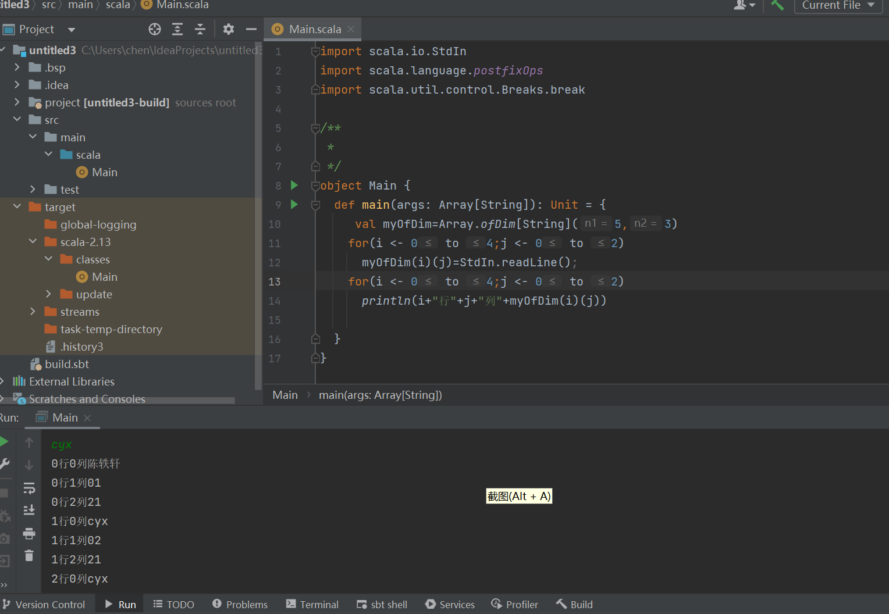  1.定义学生信息二维表格，输入学生姓名编号年龄，并输出显示  2.定义字符串数组，输入两个同学姓名，并在索引第二个位置插入songjiang  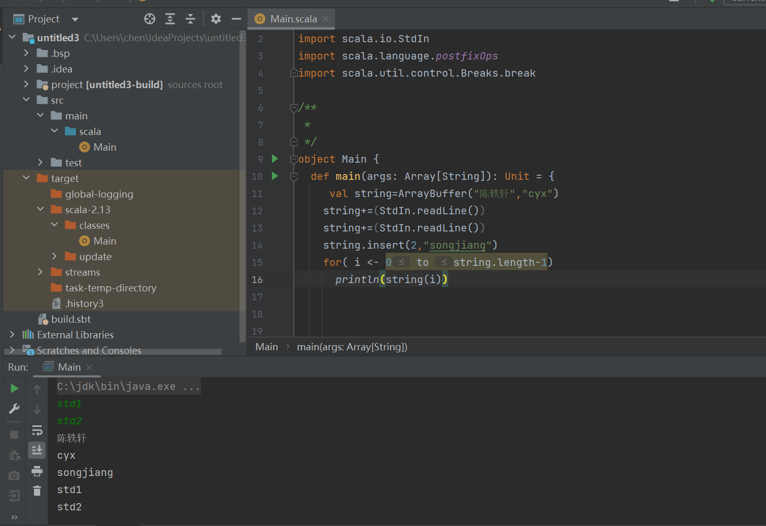

题目2
作业级练习题代码原图  及步骤 |  | 3.两组数组信息整合，一个为教师姓名一个为教师年龄，输出结果  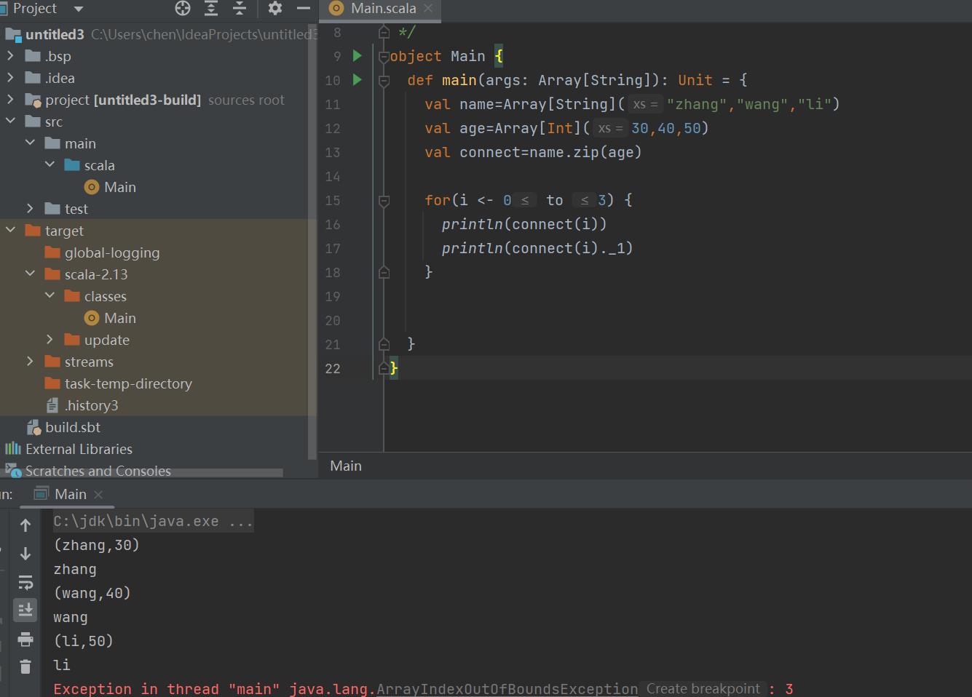  4.定义两个列表计划，一个为信息学院信息，一个为大数据学院信息，将两个学院合并并输出  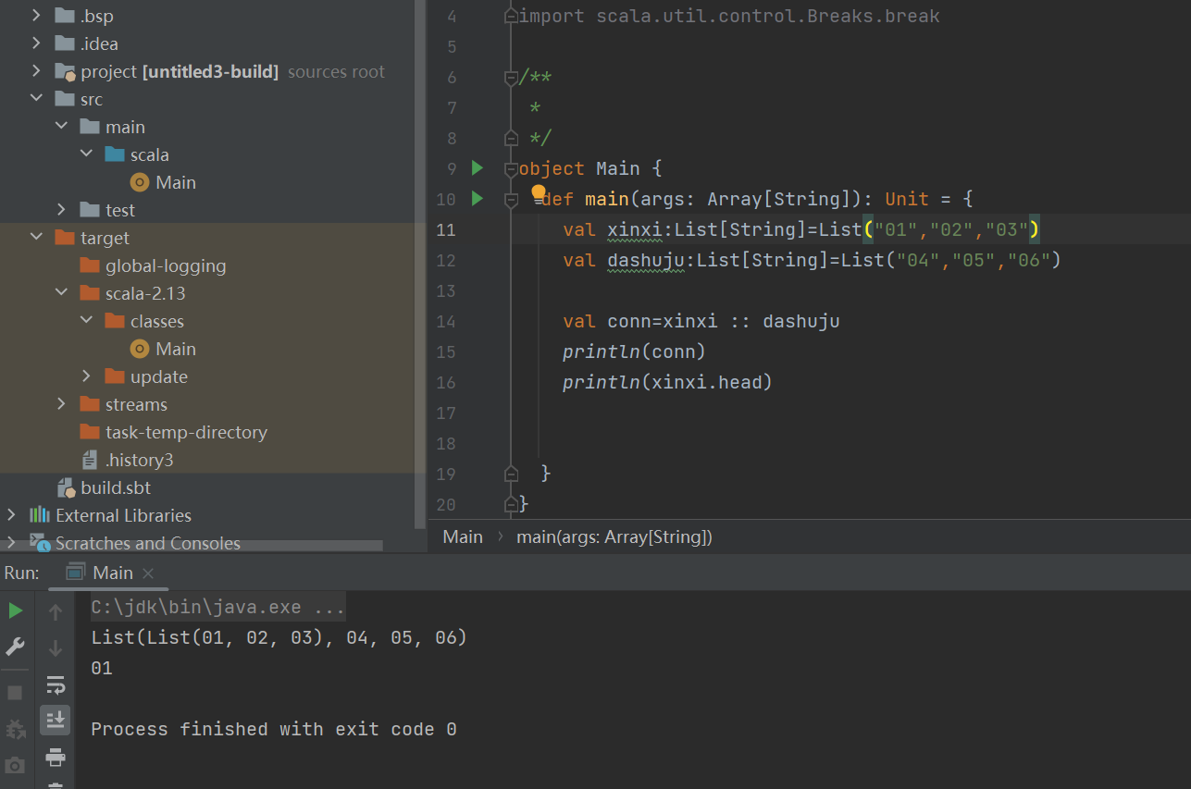

平时练习2【日期】
题目1
作业级练习题代码原图  及步骤 |  | 5.定义set集合，从控制台输入，将值放入同一变量中，再进行输出  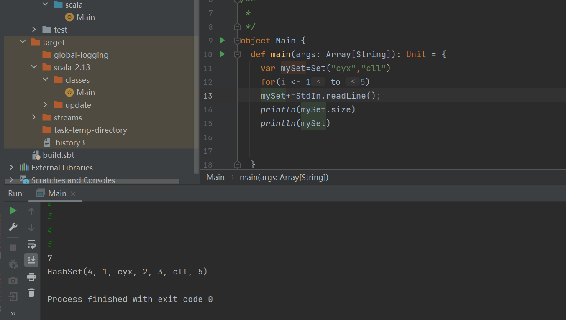  6.定义一个map 用来接收控制台输入的用户名称角色，是否可用  输出信息打印（问题）  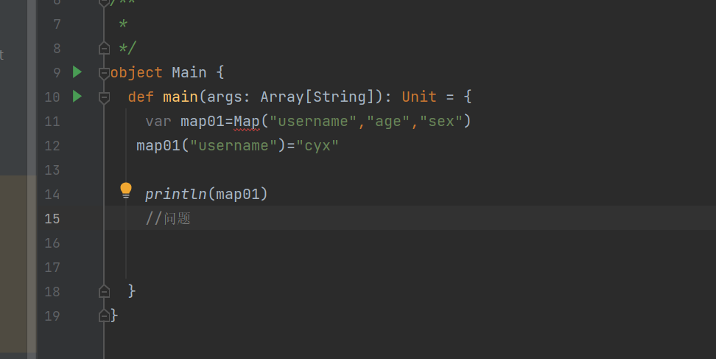  7.编写函数完成加减乘除运算  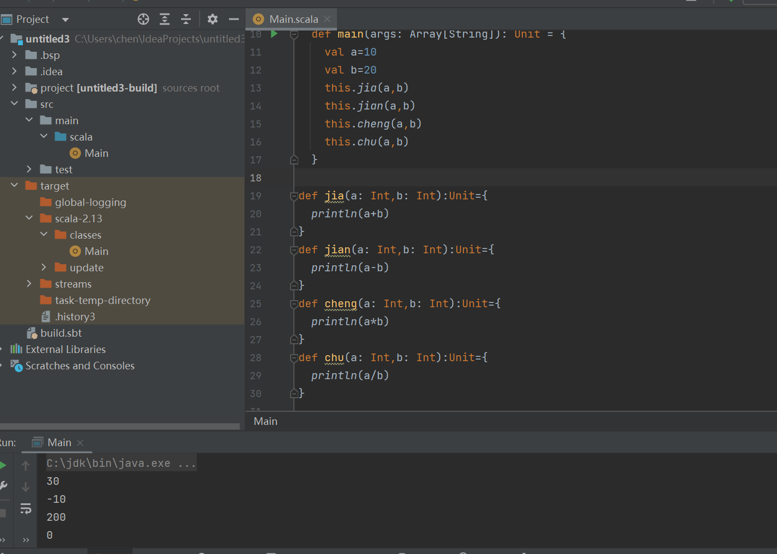  8.斐波那契数列  